**В налоговых инспекциях возобновляется очный режим приема налогоплательщиков**

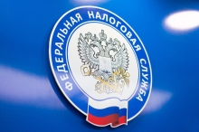Межрайонная ИФНС России по Архангельской области и Ненецкому автономному округу сообщает, что **с 28 февраля 2022 года** прием и обслуживание налогоплательщиков в территориальных налоговых органах Архангельской области и Ненецкого автономного округа осуществляется в штатном режиме.

Соответствующее решение принято УФНС России по Архангельской области и Ненецкому автономному округу в связи с улучшением эпидемиологической обстановки в регионе.

В целях исключения распространения коронавирусной инфекции рекомендуем гражданам, по возможности, воздержаться от личного посещения налоговых инспекций.

Получить услуги налоговой службы и необходимую информацию по-прежнему можно дистанционно: по телекоммуникационным каналам связи, с помощью «Личных кабинетов» и других электронных сервисов на официальном сайте ФНС России **www.nalog.gov.ru** либо обратиться по телефону Единого Контакт-центра ФНС России **8-800-222-22-22.**